PRANJE ZUBI

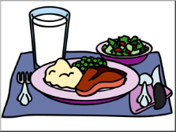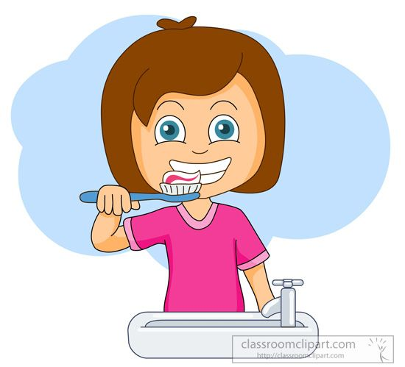
NAKON SVAKOG OBROKA SAMOSTALNO OPERI ZUBE (ČETKAJ IH BAREM POLA MINUTE).

